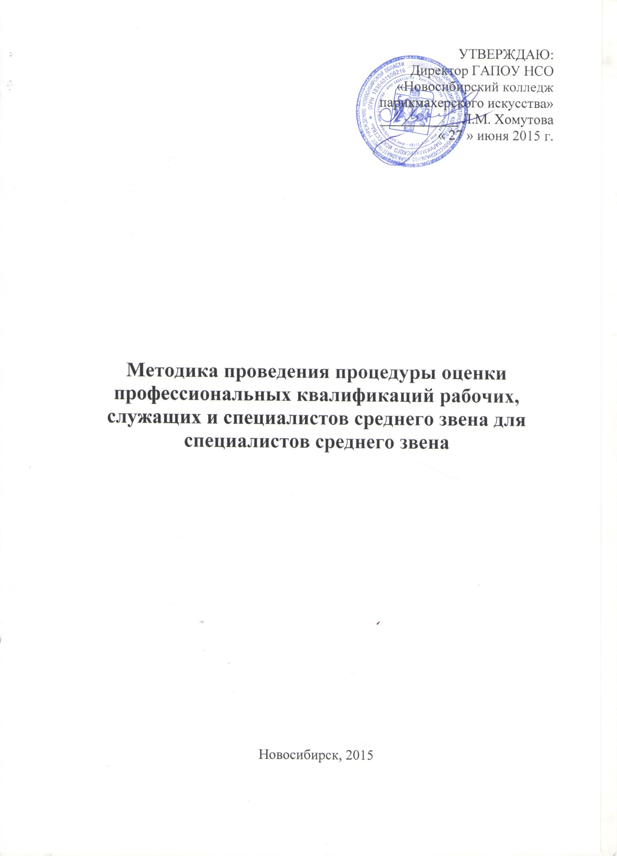

Процедура оценки квалификаций

Независимая оценка квалификации призвана:
- оценить и сертифицировать выпускников профессиональных образовательных учреждений,
- подтвердить уровень квалификации работника требованиям профессионального стандарта.
Независимая оценка квалификации проводится в форме профессионального экзамена, порядок проведения которого устанавливают Правила проведения центром оценки квалификаций в сфере бытового обслуживания независимой оценки квалификации в форме профессионального экзамена.
Профессиональный экзамен состоит из двух частей:
Теоретическая часть профессионального экзамена (90 мин.) представляет собой тестирование с использованием специализированной информационной платформы с автоматической обработкой результатов, которое направлено на проверку:
- усвоения профессионально значимых понятий, понимания нормативных основ профессиональной деятельности;
- готовности применять профессионально значимую информацию.
Теоретическая часть профессионального экзамена является «допуском» к практической части. Экзамен сдан, если соискатель верно ответил на 70% вопросов теста.
Если соискатель превысит лимит времени, система сообщит об этом и тестирование закончится. Экзамен не сдан.
Практическая часть (3 часа) заключается в очной оценке трудовых действий и умений соискателя, соответствующих подтверждаемой квалификации.
Этапы независимой оценки квалификаций
Процедура оценки квалификации состоит из трех этапов: предварительного, оценочного, заключительного.
На предварительном этапе:
- рассматривается заявление и пакет документов соискателя;
- формируется личное дело соискателя;
- принимается решение об информировании соискателя по допуску/отказу в допуске к сдаче профессионального экзамена (в течение 10 календарных дней);
- происходит ознакомление соискателя с порядком проведения профессионального экзамена, заключается договор между соискателем и Центром на проведение оценки квалификации;
- составляется индивидуальный график проведения профессионального экзамена соискателя НОК.
- формируется экспертная комиссия для проведения экзамена.
При составлении индивидуального графика прохождения профессионального экзамена учитывается наименование и описание профессиональной квалификации, уровень квалификации, место, дата и время проведения профессионального экзамена, который может осуществляться единовременно или поэтапно.
Оценочный этап включает:
- организацию и проведение профессионального экзамена;
- оформление экспертной комиссией Центра экзаменационных материалов и протокола экспертной комиссии.
Заключительный этап предусматривает:
- проверку, обработку и признание результатов независимой оценки квалификации;
- принятие решения о выдаче соискателю или законному представителю сертификата о квалификации или заключения о прохождении профессионального экзамена (мотивированного отказа в выдаче сертификата);
При успешном прохождении независимой оценки квалификации соискатель получает Сертификат о квалификации установленного образца о соответствии его знаний и умений положениям соответствующего профессионального стандарта сроком на 5 лет. Информация о соискателе включается внесением сертификата в книгу выдачи сертификатов уровня профессиональной компетенции. Результаты прохождения сертификации квалификации выставлены на сайте nkpinso.ru в разделе Ресурсный центр.
Документы, представляемые соискателем
Соискатель для прохождения процедуры оценки квалификации представляет в ЦОК следующие документы:
1. заявление в установленной форме о проведении профессионального экзамена с согласием на обработку персональных данных;
2. копию паспорта или иного документа, удостоверяющего личность соискателя;
3. копию документа о профессиональном образовании или обучении по профилю подтверждаемой квалификации, копию свидетельства о браке (если фамилия в дипломе не совпадает с фамилией в паспорте).
В день профессионального экзамена необходимо предоставить оригиналы:
- паспорта или иного документа, удостоверяющего личность соискателя;
- диплома об образовании и свидетельства о браке (если фамилия в дипломе не совпадает с фамилией в паспорте).

Выпускники колледжа проходят проведение независимой оценки квалификации на безвозмездной основе.
Экзамены принимает экспертная комиссия, назначенная приказом и сформированная из экспертов из числа сотрудников колледжа и представителей работодателей.

